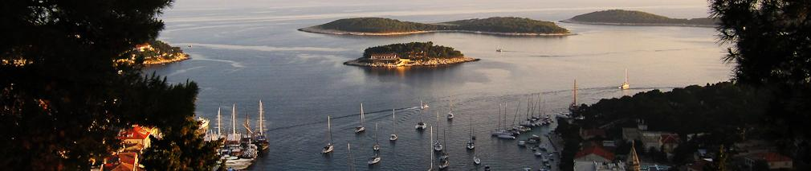
RIBCRUISE KROATIE
19-26 September 2020
Beste ribcruisers,
Haven van vertrek : Marina Frapa te Rogoznica 1762 km van Brugge

Faciliteiten : Parking voor de auto’s en trailers
Kraan ( vermelden BMC ribcruise croatie
voor korting)

Vignet nodig, volgende zaken noodzakelijk om het te bekomen:
Registratie boot
Vaarbewijs
Verzekeringsbewijs boot
Crewlijs t+ copy id van ieder crewlid ( enkel voor boten waarop je blijft slapen)

Praktische tips : Voorzie:
* minstens 1 jerrycan aan boord (gevuld)
*een goed anker en eventueel een drift anker
*voldoende zonnecreme
*Een goeie vhf en liefst voorzien van atis of overweeg een
Sateliet telefoon
*Vergeet zeker ook de Kuna’s niet mee te nemen
*Ook niet vergeten om in slovenie een vignet te kopen
*Traillerslot
*Reserve wiel

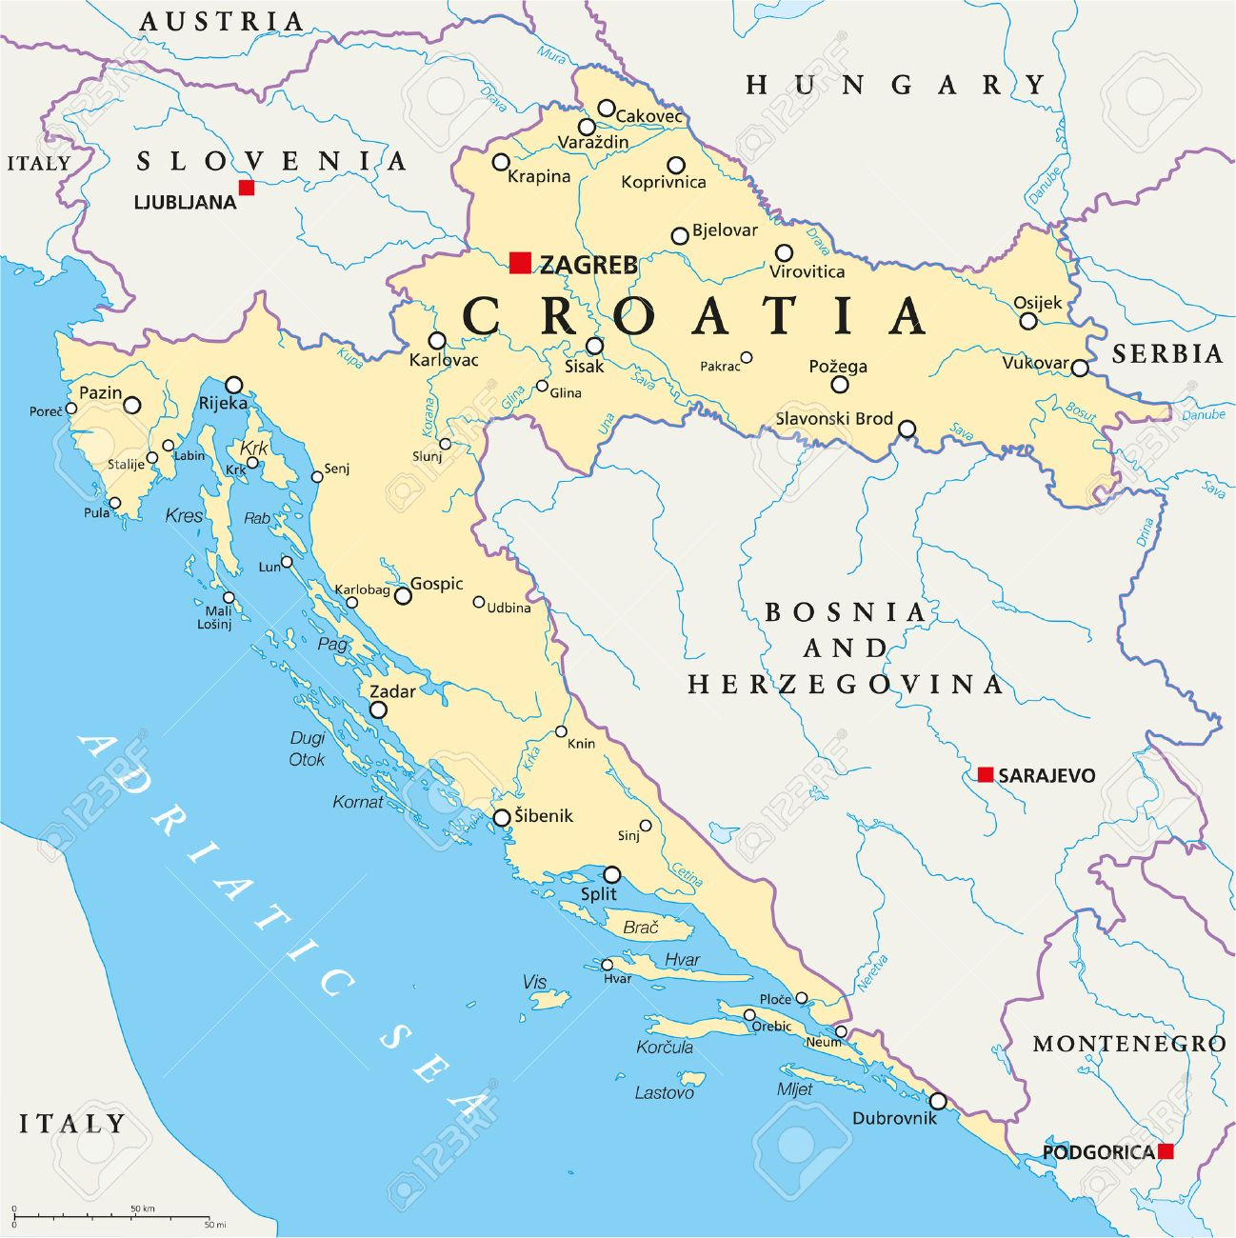

Concept
De cruise is zo opgesteld dat we maar op 3 verschilende locaties een hotel nemen.
Zodat men indien gewenst een etappe kan overslaan en je kan er ter plaatse blijven
Tijdens de dagelijkse etappes stoppen we onderweg in een baai of haven voor een Martini break of sight seeing .
De opgegeven hotel’s zijn maar onze aanbevelingen waar wij ook zelf zullen overnachten(in de buurt van de havens) . Zowiezo boekt iedereen voor zichzelf en is daar vrij van keuze.
We hebben in de hotels korting bekomen bij boeking in het hotel zelf als jullie vermelden dat het voor BMC ribcruise croatie is.
Maar jullie zijn natuurlijk vrij van te boeken via welk kanaal jullie zelf wensen.
Om te kunnen deelnemen heeft de boot een minimum lengte van 8 m en een autonomie van minstens 120 Nautical Miles is een must.

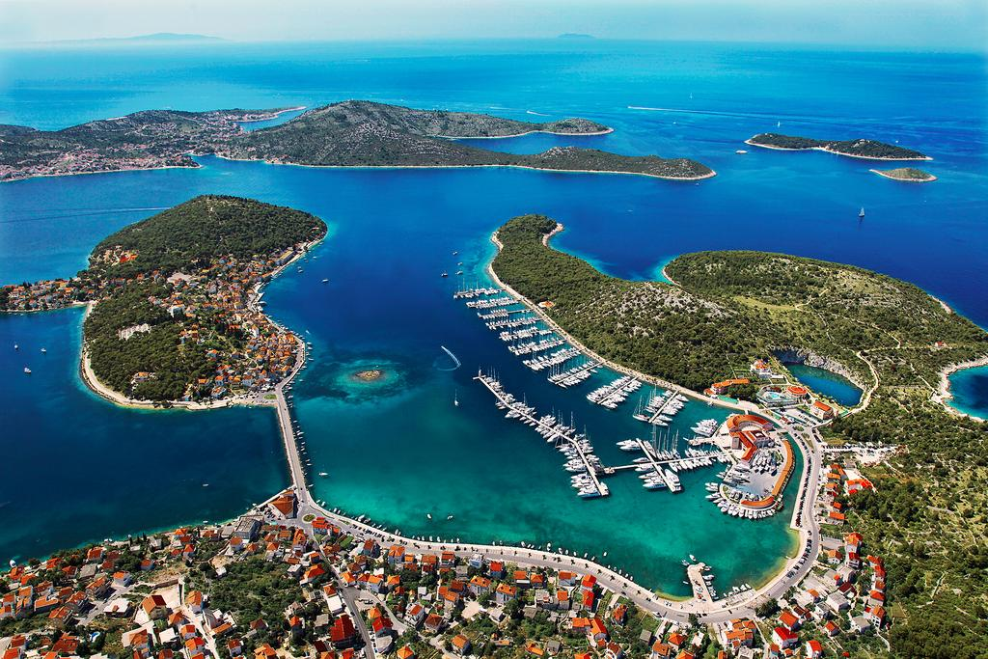

ZATERDAG 19/9 :
Registratie van de boot : Iedere kapitein moet zelf zijn boot in de buurt van de haven registreren, we proberen reeds op voorhand het bedrag te weten want deze dient cash en in kuna’s betaald te worden
Planning : in de voormiddag ( of reeds op vrijdag ) de boten met de kraan te water laten zodat we in de namiddag een lokaal uitstapje kunnen maken
Opmerking : er kan ter plaatse in de haven getankt worden
Overnachten : haven heeft zelf meerdere hotels in het complex(zie foto)
Marina Frpa Resort in Rogoznica als je deze boekt via marketing@marinafrapa.hr
tav Ana Matulic
Om zo te kunnen genieten van de korting die we konden bekomen met referentie:
BMC ribcruise croatie

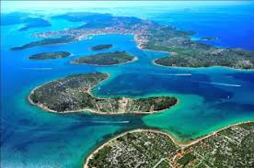 Kornati Islands

ZONDAG 20/09 :

Vertrek : (volgetankt)
Bestemming : Kornati islands of eiland richting Split afhankelijk van het weer
Overnachten : idem hotel als de dag ervoor aan Marina Frapa

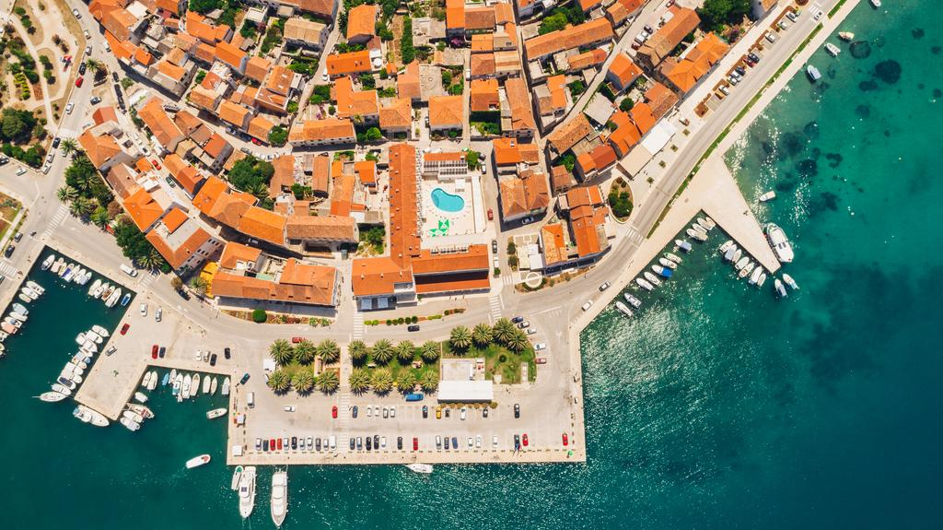 Hotel Korkyra Vela Luca en jachthaven

MAANDAG 21/9

Vertrek : Richting Eiland Korcula om 10u (volgetankt)
Bestemming : Vela Luca op eiland Korcula
Afstand :+-50 nm
Opmerking : bij aankomst de boten opnieuw voltanken voor de volgende dag
Overnachten : hotel Korkyra reservatie via info@hotel-kirkyra.com tav Anamarija. Ook hier krijgen we korting op de overnachting mits vermelding BMC ribcruise croatie

De ligplaatsen zijn reeds gereserveerd op wandelafstand van hotel
Maar moeten jullie nog ter plaatse zelf betalen

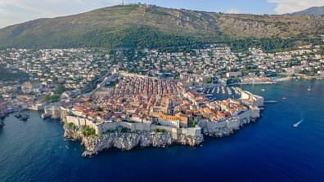 Dubrovnik

DINSDAG 22/9
Vertrek : om 10u (volgetankt)
Bestemming : Dubrovnik
Afstand +- 100NM
Opmerking : alles onder voorbehoud van het weer
Overnachten : zelfde hotel als dag voordien” hotel Korkyra”

WOENSDAG 23/9
Vertrek : om 10u (volgetankt)
Bestemming : marina Frapa , via leuke eilanden die we op weg tegen komen

Afstand : 50 NM
Overnachten : zelfde als eerste twee dagen Marina Frpa Resort in Rogoznica als je deze boekt via marketing@marinafrapa.hr
tav Ana Matulic

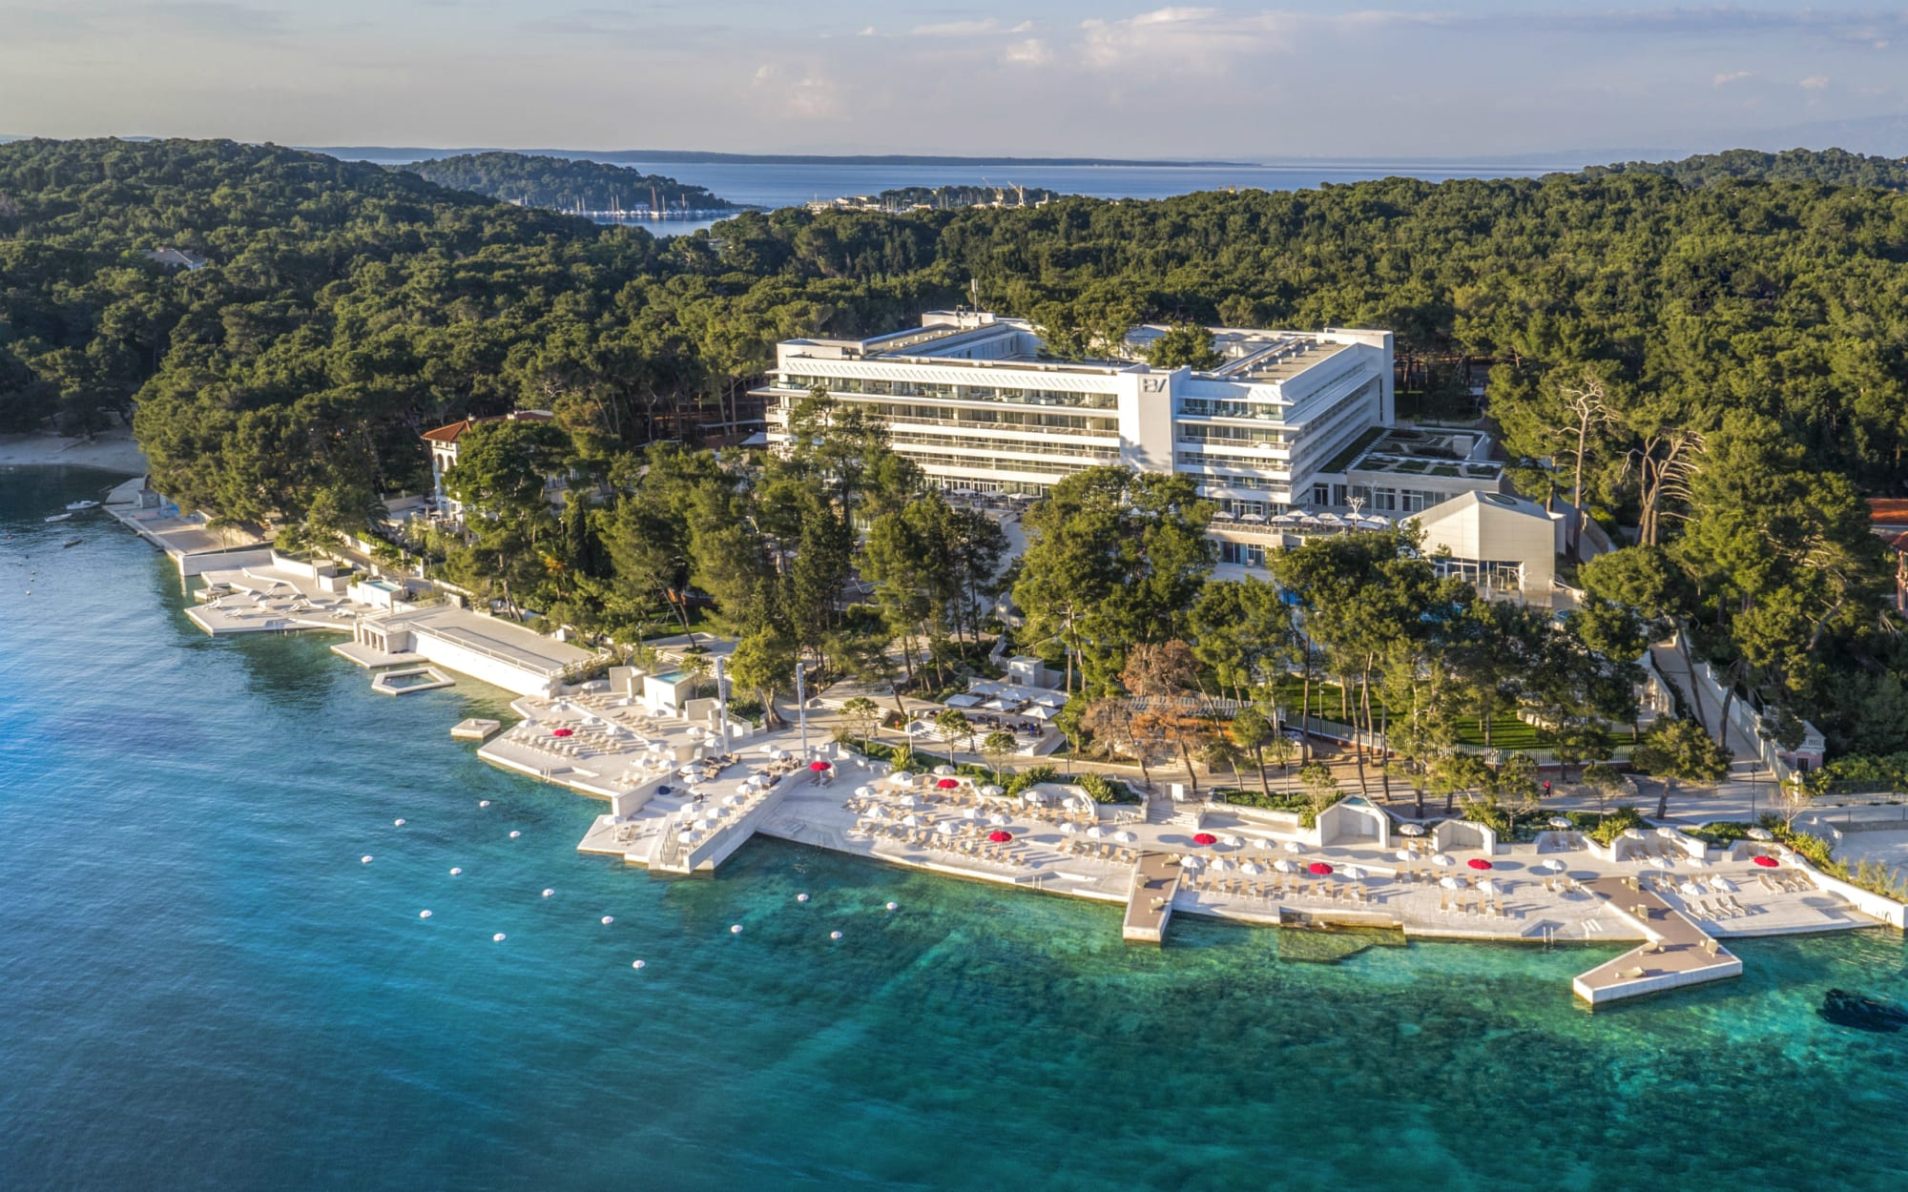 hotel Bellevue

DONDERDAG 24/9
Vertrek : om 10u (volgetankt)
Bestemming : Mali Losinj - Marina cikat
Afstand +-110 nm
Overnachten : zelfde hotel als 4 jaar terug hotel BELLEVUE
Ook hier hebben we korting voor de groep bij boeking rechtstreeks via het hotel
milan.pejic@jadranka.hr
Met vermelding BMC ribcruise croatie
De ligplaatsen zijn reeds gereserveerd op wandelafstand van hotel
Maar moeten jullie nog ter plaatse zelf betalen

VRIJDAG 25/9
Vertrek : om 10u (volgetankt)
Bestemming eilanden in ISTRIE afhankelijk van het weer
Overnachten : zelde hotel als dag voordien hotel BELLEVUE

ZATERDAG 26/9
Vertrek : (volgetankt)
Bestemming : terug naar vertek haven Marina Frapa
Afstand :+-110NM
Opmerking : we proberen kort na de middag terug te zijn in Marina Frapa om de boten met de kraan uit het water te halen .
Eerst diegene die nog op zaterdag willen terug rijden
Deze die nog een extra dag willen blijven kunnen hotel verlengen

We zoeken wel nog een medewerker die het mooie weer kan regelen
See you soon @ the water
Groetjes Kris en Heidi

